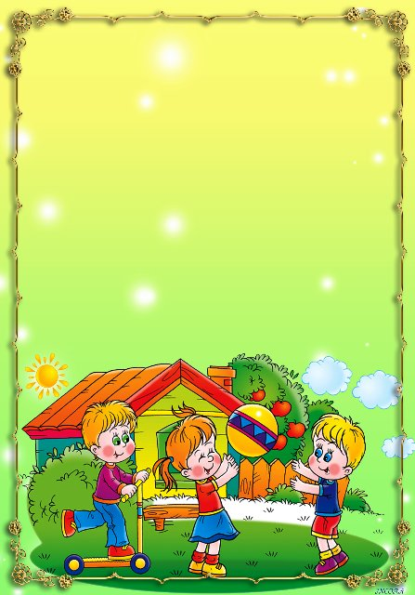
Пальчиковый театр – средство развития мелкой моторики и речи.
Пальчиковый театр - это показ, инсценировка каких-либо рифмованных историй, сказок при помощи пальцев рук, надевая на них небольшие фигурки. Персонажей для пальчикового театра можно сделать из различных материалов (ткань, бумага, картон, нитки и т.д)
1. Для этого на плотный картон наклеивается картинка или наклейка, изображающая персонаж и вырезается по контуру. После этого с обратной стороны фигурки крепиться резинка, или картонное колечко, с помощью которого она будет надеваться на палец. Сверху вырезку можно покрыть скотчем, тогда она дольше послужит.
2. Для того, чтобы сшить персонажей, соберите ненужные лоскутки, пуговицы, шнурки, тесемки. Из всего этого получатся замечательные игрушки. Чтобы выполнить маленькие детали, их лучше проклеить флизелином. Мордочки животных и лица людей вышейте, или разрисуйте красками по ткани.
3. Фигурки можно также связать. Все что необходимо – это разноцветные плотные нитки, крючок и немного терпения. Для этого не требуется быть асом в подобном рукодельном творчестве, ведь в обвязывании колечка из воздушных петель используйте лишь один метод – вязание столбиками без накида. Таким путем изготавливается туловище фигурки, а другие детали – руки, лапы, хвосты, одежда и другие детали уже ввязываются в готовое тело. Мордочки и лица вышиваются.
С помощью такой сюжетно-ролевой игры как пальчиковый театр можно не только разыграть любимую сказку, но и инсценировать различные истории, которые помогут малышу преодолеть психологические барьеры, приучить к какому-либо полезному делу. Самое главное -пальчиковый театр способствует развитию мелкой моторики рук малышей, развивает фантазию, мышление и речь, раскрывает творческие способности ребенка. Выполняя пальчиками различные упражнения, ребёнок достигает хорошего развития мелкой моторики рук, которая не только оказывает благоприятное влияние на общее развитие, но и подготавливает ребёнка к рисованию, а в дальнейшем и к письму. Играя пальчиками кисти рук развиваются тонкие движения пальцев рук, затем появляется артикуляция слогов; всё последующее совершенствование речевых реакций стоит в прямой зависимости от степени тренировки движений пальцев. Таким образом, есть все основания рассматривать кисть руки как орган речи — такой же, как и артикуляционный аппарат. При игре важно работать разными пальцами, парами пальцев, одной и двумя руками, несколькими пальцами одновременно. Естественно, что только пальчиковыми играми нельзя достичь желаемых результатов. Это только одно из средств развития мелкой моторики и речи.
Пальчиковый театр – средство развития мелкой моторики и речи.

Пальчиковый театр - это показ, инсценировка каких-либо рифмованных историй, сказок при помощи пальцев рук, надевая на них небольшие фигурки. Персонажей для пальчикового театра можно сделать из различных материалов (ткань, бумага, картон, нитки и т.д)
1. Для этого на плотный картон наклеивается картинка или наклейка, изображающая персонаж и вырезается по контуру. После этого с обратной стороны фигурки крепиться резинка, или картонное колечко, с помощью которого она будет надеваться на палец. Сверху вырезку можно покрыть скотчем, тогда она дольше послужит.
2. Для того, чтобы сшить персонажей, соберите ненужные лоскутки, пуговицы, шнурки, тесемки. Из всего этого получатся замечательные игрушки. Чтобы выполнить маленькие детали, их лучше проклеить флизелином. Мордочки животных и лица людей вышейте, или разрисуйте красками по ткани.
3. Фигурки можно также связать. Все что необходимо – это разноцветные плотные нитки, крючок и немного терпения. Для этого не требуется быть асом в подобном рукодельном творчестве, ведь в обвязывании колечка из воздушных петель используйте лишь один метод – вязание столбиками без накида. Таким путем изготавливается туловище фигурки, а другие детали – руки, лапы, хвосты, одежда и другие детали уже ввязываются в готовое тело. Мордочки и лица вышиваются.
С помощью такой сюжетно-ролевой игры как пальчиковый театр можно не только разыграть любимую сказку, но и инсценировать различные истории, которые помогут малышу преодолеть психологические барьеры, приучить к какому-либо полезному делу. Самое главное -пальчиковый театр способствует развитию мелкой моторики рук малышей, развивает фантазию, мышление и речь, раскрывает творческие способности ребенка. Выполняя пальчиками различные упражнения, ребёнок достигает хорошего развития мелкой моторики рук, которая не только оказывает благоприятное влияние на общее развитие, но и подготавливает ребёнка к рисованию, а в дальнейшем и к письму. Играя пальчиками кисти рук развиваются тонкие движения пальцев рук, затем появляется артикуляция слогов; всё последующее совершенствование речевых реакций стоит в прямой зависимости от степени тренировки движений пальцев. Таким образом, есть все основания рассматривать кисть руки как орган речи — такой же, как и артикуляционный аппарат. При игре важно работать разными пальцами, парами пальцев, одной и двумя руками, несколькими пальцами одновременно. Естественно, что только пальчиковыми играми нельзя достичь желаемых результатов. Это только одно из средств развития мелкой моторики и речи.

